**Лекция 9**

**Графические среды ППП ЦОС Матлаб для спектрального анализа свойств сигналов**

Для проведения спектрального анализа аналогового фильтра требуется составить следующую структурную схему (модель), рис. 1.

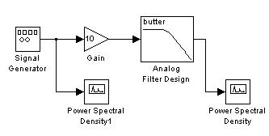

Рис. 1. Структурная схема для проведения спектрального анализа фильтра

Модель аналогового фильтра (в данной лекции исследуется фильтр Баттерворта) выглядит так, как показано на рис. 2, и создается с помощью следующих блоков:

· аналоговый фильтр с единичным усилением Analog Filter Design (DSP lockset/Filtering/FilterDesign/Analog Filter Design), рис. 3;

· усилитель Gain (Simulink/Math/Gain), рис. 4.

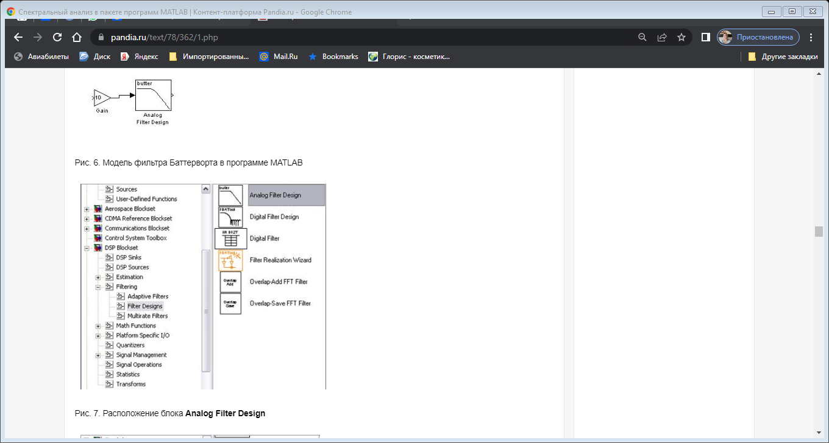

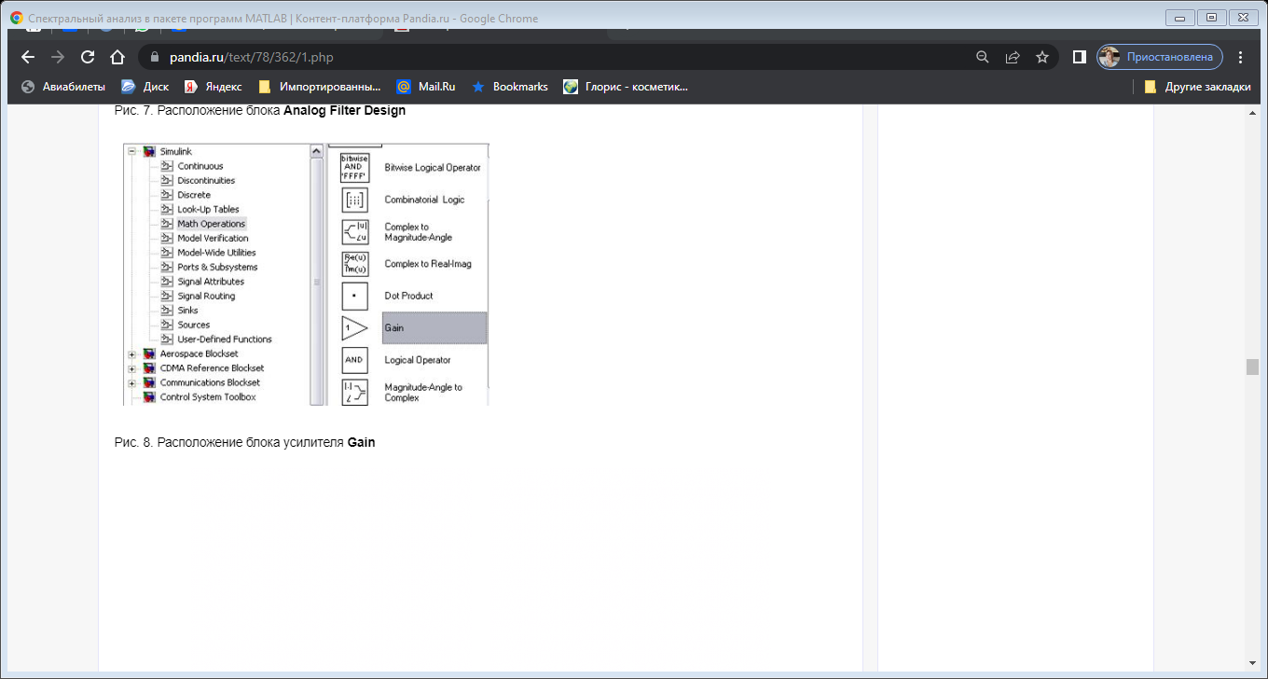

рис.4 Расположение блока усилителя Gain

Исходные данные необходимые для синтеза аналогового фильтра:

· вид аппроксимации;

· порядок фильтра N;

· пульсации в полосе пропускания / заграждения (не требуется для фильтров Баттерворта);

· коэффициент усиления K.

Исходные данные задаются в блоке параметров фильтра Block Parameters: Analog Filter Design (рис. 5), где:

· Design method – вид аппроксимации;

· Filter order – порядок фильтра.

Коэффициент усиления задается отдельно в блоке параметров усилителя Block Parameters: Gain (рис. 6).

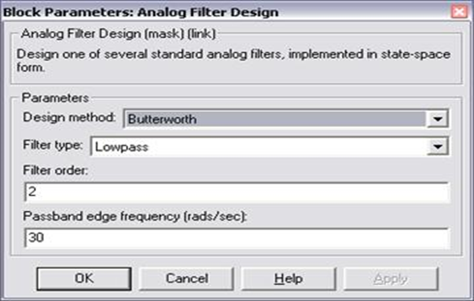

Рис. 6. Блок параметров Analog Filter Design

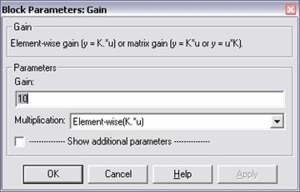

Рис. 7. Окно настройки параметров блока Gain

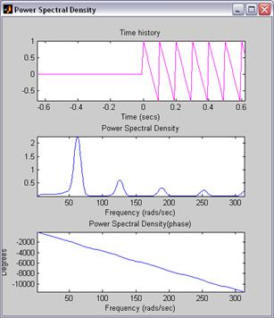

Рис. 8. Расположение блока Power Spectral Density (а) и результаты анализа спектра (б)

В окне настройки Block Parameters: Power Spectral Density, рис. 9, задаются следующие параметры анализатора спектра:

Length of buffer – длина буфера (по умолчанию 128);

· Number of points for fft – число анализируемых точек (по умолчанию 512);

· Plot after how many points– количество точек, после которого производится построение графика (по умолчанию 64);

· Sample time – период дискретизации.

Все параметры, кроме периода дискретизации, должны быть кратны 2N, где N – целое число.

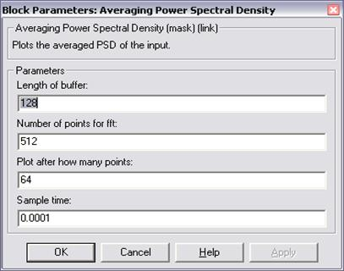

Рис. 9. Окно настройки параметров блока Power Spectral Density